
ГОСУДАРСТВЕННОЕ УЧРЕЖДЕНИЕ
«ГОМЕЛЬСКАЯ ОБЛАСТНАЯ ГОСУДАРСТВЕННАЯ ИНСПЕКЦИЯ
ПО СЕМЕНОВОДСТВУ, КАРАНТИНУ И ЗАЩИТЕ РАСТЕНИЙ»
г. Гомель, ул.Братьев Лизюковых, 2А

Сигнализационное сообщение № 17 от 14 июня 2023 года
Внимание!!! Болезни в посадках картофеля!
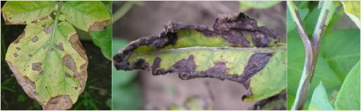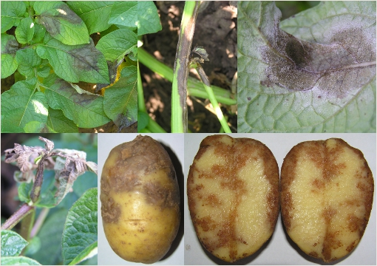
Альтернариоз Фитофтороз
Инфекционные болезни - самая обширная и распространённая группа заболеваний на картофеле. Ущерб, причиняемый ими, составляет 30-50% урожая, а иногда может достигать 80% и более. Среди грибных болезней картофеля наиболее распространены: альтернариоз, фитофтороз картофеля, порошистая и серебристая парша, ризоктониоз и др.
Альтернариоз – болезнь появляется на 1-2 недели раньше фитофтороза. Оптимальные условия для её появления складываются при средней температуре выше 17⁰С, при относительной влажности воздуха 80-90%, а также при выпадении кратковременных дождей или обильных ночных рос.
Возбудителем поражаются листья, стебли, черешки и реже клубни (заметен через 2-3 недели после уборки). На листьях – мелкие, угловато-округлые хлоротичные пятна, которые постепенно приобретают коричневую окраску с сероватым оттенком. На черешках и стеблях – пятна в виде штрихов длиной до 4 см или язв, слегка погруженных в ткани, с редкими концентрическими кругами.
Источник первичной инфекции – поражённые растительные остатки, зимующие в поле, а также почва, в которой гриб сохраняет жизнеспособность до 3-х лет. Источником вторичных инфекций служат конидии патогена, формирующиеся на заражённых тканях в течении всей вегетации картофеля.
Фитофтороз - одно из самых опасных и повсеместно распространённых заболеваний картофеля. Проявляется в фазу бутонизации – начало цветения картофеля. Поражаются листья, стебли, клубни, бутоны, ягоды. В годы с сухим и тёплым летом пятна вначале обнаруживаются на листьях нижнего и среднего яруса, а при повышении влажности выше 75% и температуре 14-20⁰С поражаются верхние листья, верхушки стеблей и цветоножки, а также бутоны и ягоды. Сильно поражённые клубни сгнивают при хранении.
Основной источник инфекции – слабозаражённые посадочные клубни, образующие в поле инфекционные ростки, а также отбросы после весенней переборки возле хранилищ. Клубни в поле поражаются двумя путями: спорам, попадающими с листьев и вместе с дождём просачивающимися в почву, во время уборки – при соприкосновении клубней в поражённой ботвой.
Метод учёта:
осмотр растений в пробе: до 5 га – 15 проб, до 10 га – 20, до 15 га – 25, более 15 га – на каждые следующие 5 га дополнительно 2 пробы.
(проба – 20 кустов подряд в одном ряду по диагонали поля).
Биологического порога не существует – профилактическая обработка и при первых признаках проявления альтернариоза.
В соответствии со статьей 22 Закона Республики Беларусь от 25.12.2005 №77-З «О карантине и защите растений» в республике допускаются к применению только средства защиты растений, прошедшие государственную регистрацию и включенные в «Государственный реестр средств защиты растений и удобрений, разрешенных к применению на территории Республики Беларусь».
Отдел фитосанитарной диагностики, прогноза и контроля за применением средств защиты растений

